**Exercices d’application Excel**

**Exercice 1 :**

1. 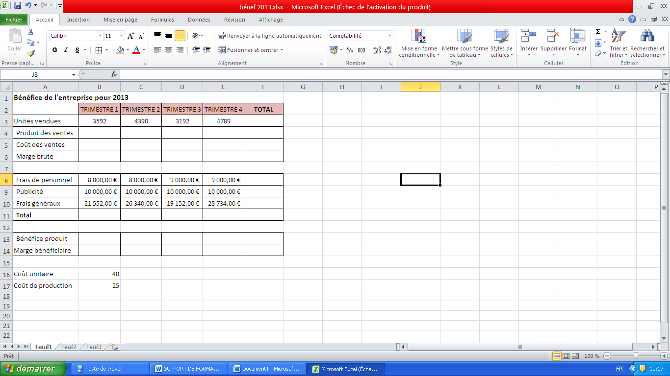**Saisie des données**

Reproduire le tableau suivant :

1. **Mise en forme**

* Fusionnez le titre sur les 6 colonnes du tableau
* Attribuez le format monétaire pour les lignes 4 – 5 – 6 – 8 – 9 – 10 – 11 – 13
* Attribuez le format % pour la ligne 14
* Centrez horizontalement la ligne 2 et le groupe de cellule B3:F3
* Modifiez la hauteur des lignes à la taille 18
* Centrez les données verticalement pour l’ensemble du tableau
* Effectuez un quadrillage comme indiqué ci-dessus
* Attribuez une trame de fond pour la ligne 2
* Mettez en valeur le titre : gras, taille 12
* Mettez en gras la colonne F et la ligne 11

1. **Saisie des formules**

* Produit des ventes : unités vendues * coût unitaire
* Coût des ventes : unités vendues * coût de production
* Marge brute : produit des ventes – coût des ventes
* Bénéfice produit : marge brute – total frais (ligne 11)
* La marge bénéficiaire : bénéfice produit / produit des ventes

1. **Réalisez la mise en page**

* Votre tableau doit tenir sur une feuille
* Centrez le tableau horizontalement et verticalement sur la feuille
* Faites un aperçu avant impression

**Exercice 2 :**

1. **Saisie des données**

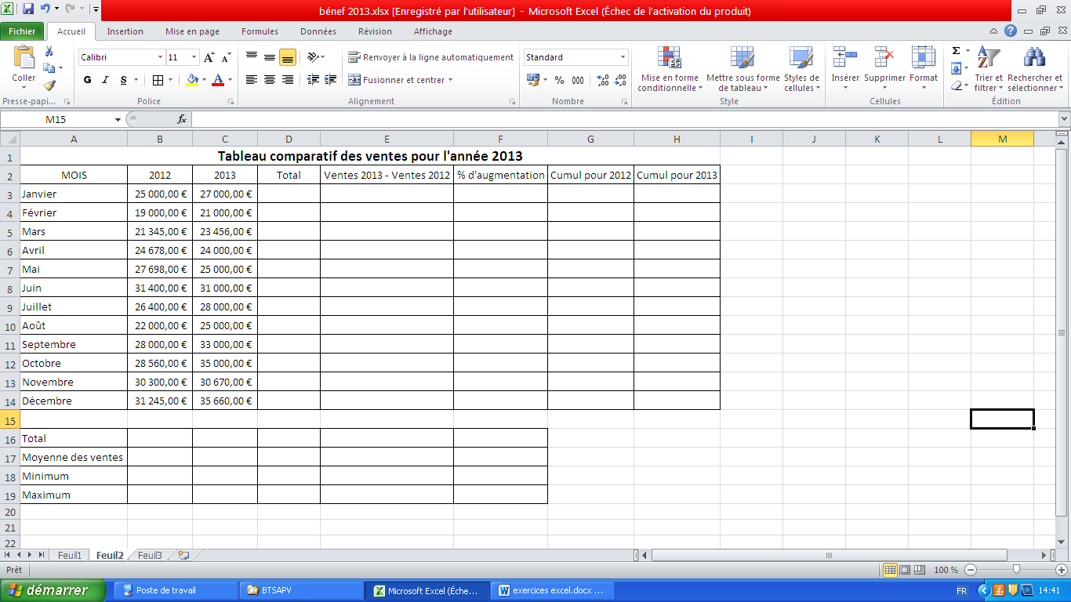

1. **Mise en forme**

* Fusionnez le titre sur les 8 colonnes du tableau
* Attribuez le format monétaire pour les lignes 3 à 14 et 16 à 19
* Attribuez le format % pour la colonne F
* Centrez horizontalement la ligne 2
* Modifiez la hauteur des lignes à la taille 18
* Centrez les données verticalement pour l’ensemble du tableau
* Effectuez le quadrillage
* Mettez en valeur le titre : gras, taille 14

1. **Saisie des formules**

* Pour la ligne 16, utilisez la fonction somme
* Pour la ligne 17, utilisez la fonction moyenne
* Pour la ligne 18, utilisez la fonction min
* Pour la ligne 19, utilisez la fonction max
* Colonne D : utilisez la fonction somme
* Colonne E : c’est une soustraction
* Pour la colonne F : E/$E$16
* Colonne G et H : Affichez le cumul des ventes de 2012

1. **Réalisez la mise en page**

* Votre tableau doit tenir sur une feuille
* Centrez le tableau horizontalement et verticalement sur la feuille
* Faites un aperçu avant impression

**Exercices 3 :**

1. **Saisie des données**

Reproduire le tableau suivant :

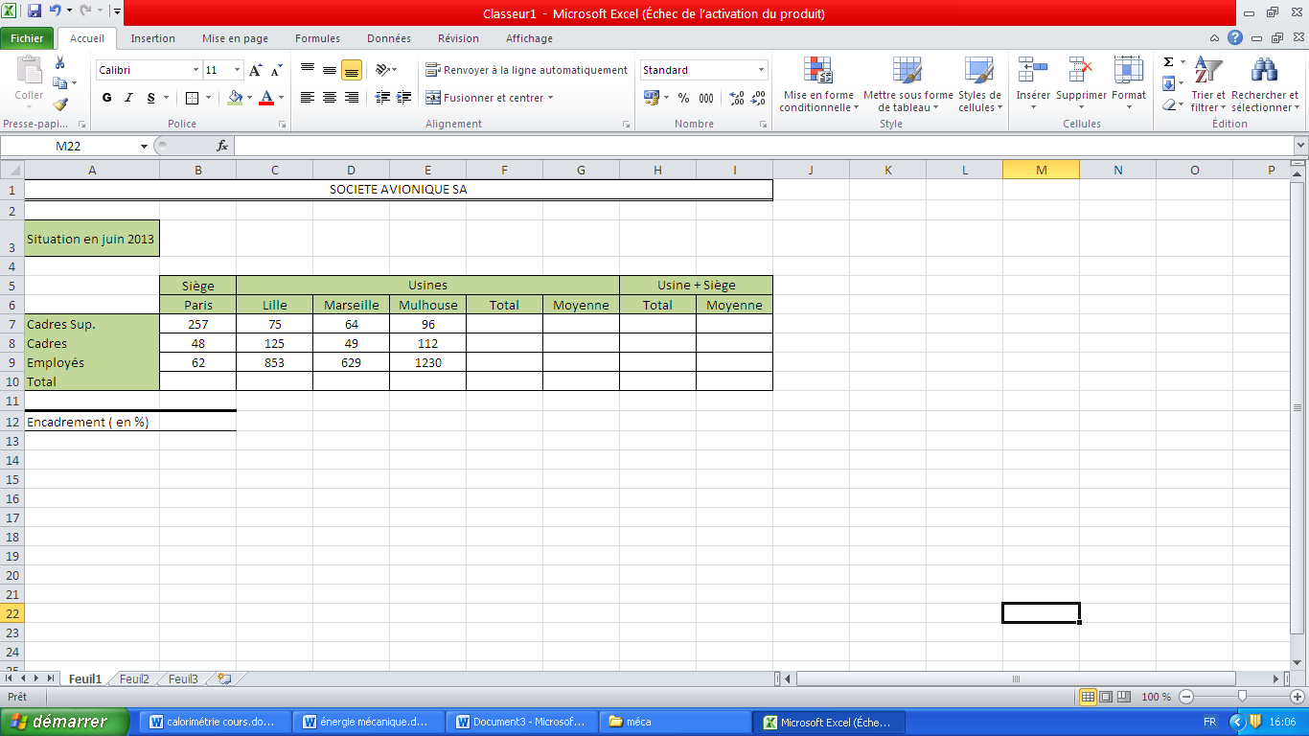

1. **Mise en forme**

Reportez-vous au tableau ci-dessus

1. **Saisie des formules**

* Utilisez les fonctions somme et moyenne pour compléter le tableau
* Pour la cellule B12 : =(cadres Sup. + Cadres)/total

**Exercice 4 :**

1. **Saisie des données**

Reproduire le tableau suivant :

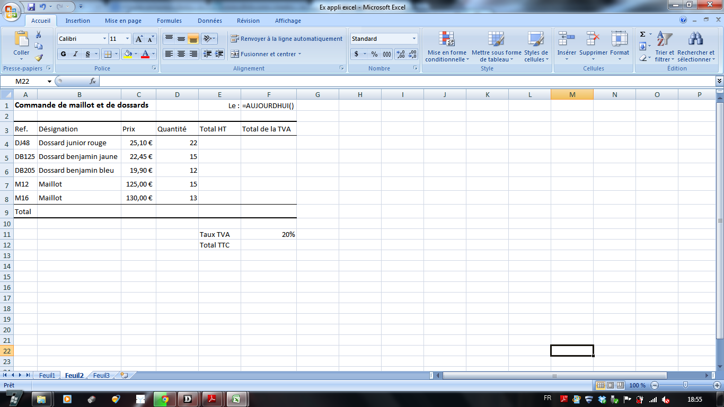

1. **Mise en forme**

Reportez-vous au tableau ci-dessus et aux indications suivantes : hauteur de ligne du tableau taille 20, données centrées verticalement.

1. **Saisie des formules**

* Cellule F1 : utilisez la formule qui donne la date du jour (=aujourdhui())
* Utilisez la fonction somme pour la colonne E, la ligne 9 ainsi que la cellule F12
* Pour la colonne F, créez une formule afin de connaitre le montant de la TVA pour chaque article

**Exercice 5 :**

1. **Saisie des données**

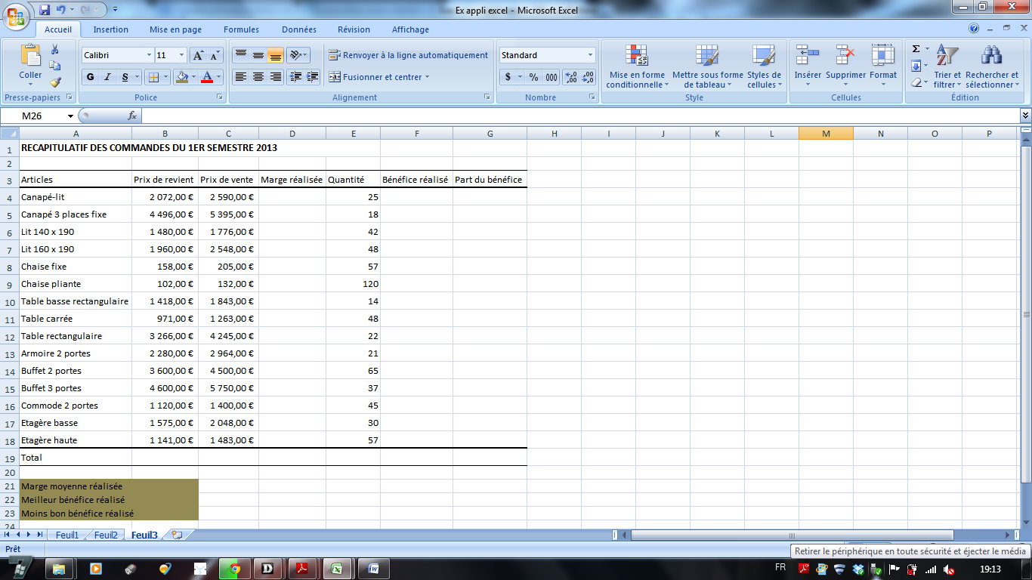

1. **Mise en forme**

Reportez-vous au tableau ci-dessus et aux indications suivantes : hauteur de ligne du tableau taille 20, données centrées verticalement, colonne G en %.

1. **Saisie des formules**

* Pour les totaux : fonction somme
* Marge réalisée : différence entre prix de vente et prix de revient
* Bénéfice réalisé : produit entre marge et quantité
* Part du bénéfice : F/F19
* Marge moyenne réalisée : fonction moyenne
* Meilleur bénéfice réalisé : fonction max
* Moins bon bénéfice réalisé : fonction min

**Vous ferez les exercices suivants dans un même document Excel, chacun étant sur une nouvelle feuille dont vous aurez renommé l’onglet comme le titre de l’exercice.**

**Exercice 6 : Intérêt**

1. **Saisie des données**

Reproduire ce tableau

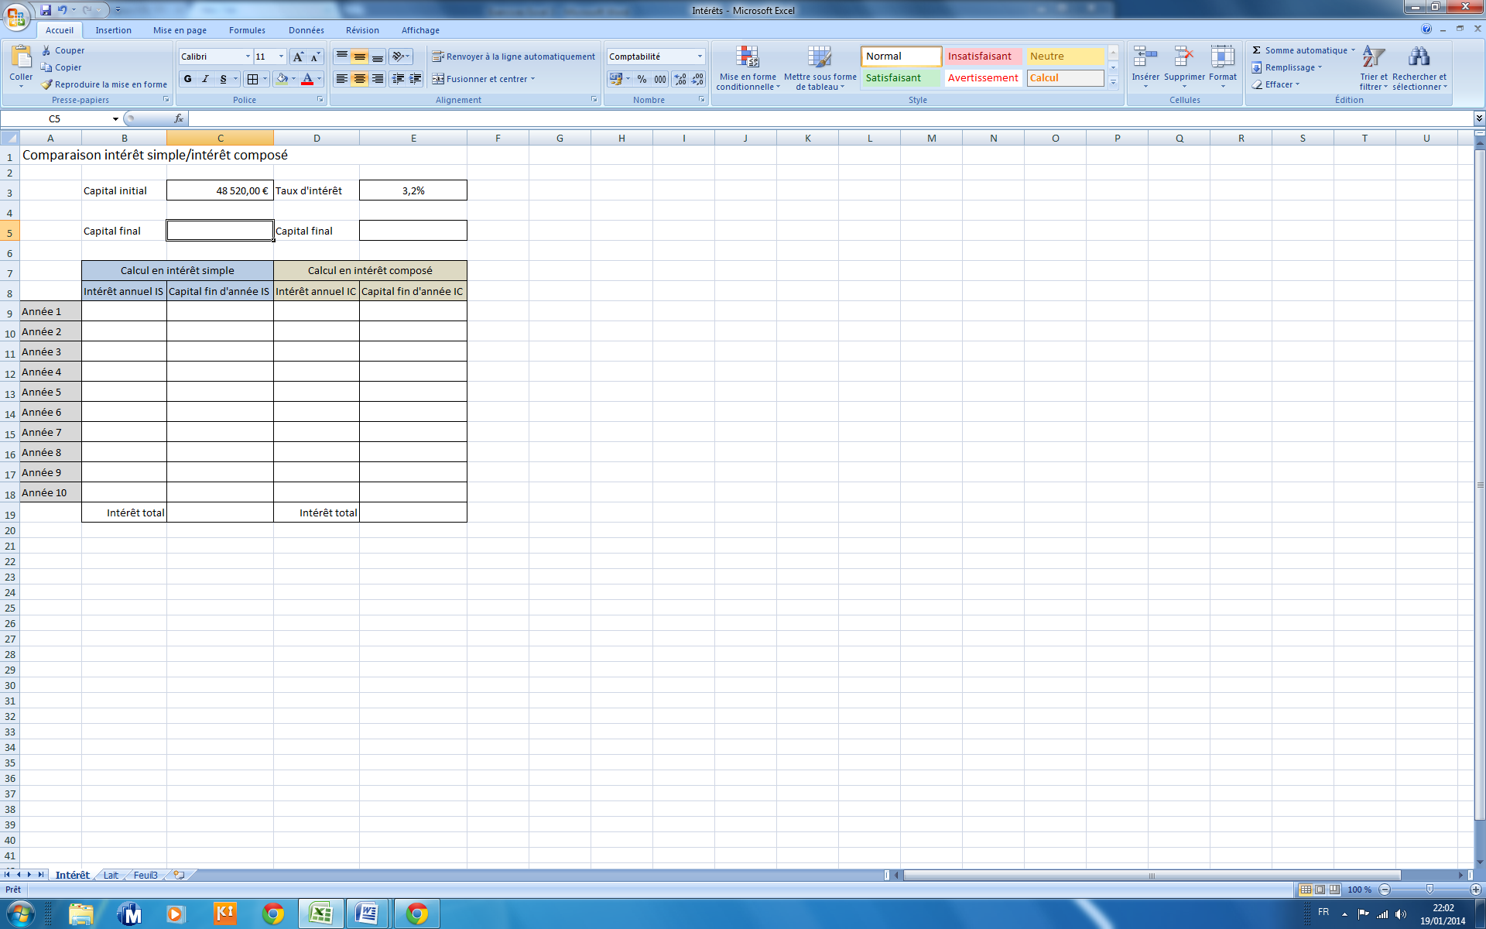

1. **Mise en forme**

* Hauteur des lignes du tableau : taille 20
* Trame de fond dans les cellules B7:E8 et A9:A18
* Les cellules B19 et D19 le texte est aligné à droite
* Cellule E3 en %, pour toutes les autres : format monétaire
* Pour l’ensemble du tableau, les données sont centrées verticalement
* Titre taille 14
* Attention aux cellules fusionnées !

1. **Saisie des formules**

*Rappel*

*Intérêt simple : (il est le même tous les ans) = capital initial x taux d'intérêt*

*Intérêt composé : (il change tous les ans) = capital de l'année précédente x taux d'intérêt*

*Capital de fin d'année = capital début d'année + intérêt annuel*

Vous calculerez :

* Capital et intérêt pour chaque année dans les colonnes B à E
* Montant total des intérêts à la fin des 10 ans en C20 et E20
* Le capital final au bout de 10 ans, doit s'inscrire en C5 pour les intérêts simples et E5 pour les intérêts composés.

Afin de vérifier si le tableau fonctionne correctement, changez le capital départ (cellule C3) et le taux d'intérêt (cellule E3) tout le tableau doit se modifier.



Exemple :

1. **Mise en page**

Faites un aperçu avant impression : votre tableau doit tenir sur une feuille et être centré horizontalement et verticalement

**Exercice 7 : Vaches laitières**

1. 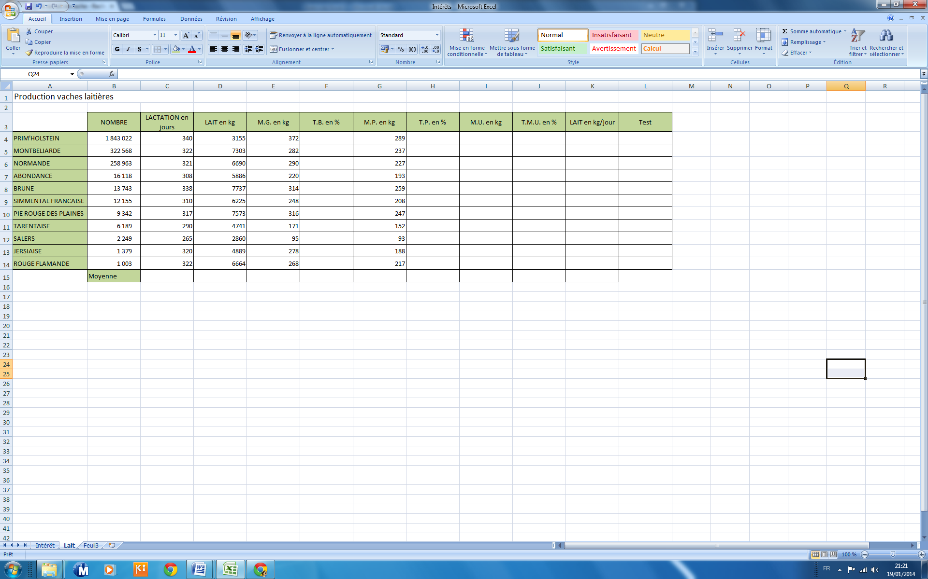**Saisie des données**
2. **Mise en forme**

* Titre taille 14
* Trame de fond en vert
* Retour à la ligne automatique pour les titres des colonnes
* Hauteur des lignes : taille 20 sauf pour les titres des colonnes (taille 30)
* Colonne B : séparateur de milliers
* Colonnes F, H et J en %
* Colonnes F, H, J et K ainsi que la ligne 15 : une décimale

1. **Saisie des formules**

* Colonne F : T.B. en % = MG en kg / Lait en Kg
* Colonne H : T.P. en % = MP en kg / Lait en Kg
* Colonne I : M.U. en kg = Somme de MG et MP en kg
* Colonne J : T.M.U. en % = Somme de TB et TP en %
* Colonne K : Production de lait en kg par jour de lactation.
* Ligne 15 : Moyenne de chaque colonne.

1. **Mise en page**

Faites un aperçu avant impression : votre tableau doit tenir sur une feuille et être centré horizontalement et verticalement

**Exercice 8 : Budget**

1. **Saisie des données**

La société Curvel possède les montants de ses charges de fonctionnement pour 2012 et 2013. Elle souhaite établir à l’aide de ces chiffres une prévision des dépenses pour l’année 2014. Les chiffres sont les suivants :

Année 2012 :

* Achat de marchandises : 878 000€
* Autres achats : 12 725€
* Carburant : 25 600€
* Honoraires diverses : 45 000€
* Téléphone : 28 950€
* Electricité : 31 800€
* Publicité : 54 000€
* Charges de personnel : 540 700€

Année 2013 :

* Achat de marchandises : 860 000€
* Autres achats : 1/16ème des achats de marchandises
* Carburant : +1 150€ par rapport à 2012
* Honoraires diverses : +1/6ème par rapport à 2012
* Téléphone : -850€ par rapport à 2012
* Electricité : 1/30ème de plus qu’en 2012
* Publicité : 81 000€
* Charges de personnel : 559 000€

Année 2014 :

* Achat de marchandises : 1/10ème de plus qu’en 2013
* Autres achats : même montant que 2013
* Carburant : montant de 2012 + 1/20ème
* Honoraires diverses : changement d’expert comptable, 5000€ de moins qu’en 2013
* Téléphone : retour au montant de 2012
* Electricité : même progression qu’entre 2012 et 2013
* Publicité : le double de 2012
* Charges de personnel : augmentation de 3% par rapport à 2013

Construire un tableau reprenant toutes ces informations. Prévoir une colonne intitulée « Evolution 2012/2013 » entre 2012 et 2013 et une autre intitulée« Evolution 2013/2014 » entre 2013 et 2014.

1. **Mise en forme**

Faites en sorte que la présentation soit agréable et facile à lire. Pour les montants, utilisez le format monétaire et pour les colonnes « évolution », utilisez le format %.

1. **Saisie des formules**

Construisez les formules à l’aide des indications vues en 1. Pour les colonnes évolution, il s’agit de l’évolution de l’année n+1 par rapport à l’année n ((année n+1 – année n)/année n).

1. **Mise en page**

Faites un aperçu avant impression : votre tableau doit tenir sur une feuille et être centré horizontalement et verticalement.